Управление образования
администрации Сергиево-Посадского городского округа

Муниципальное бюджетное
общеобразовательное учреждение
«Средняя общеобразовательная школа №16»
Дошкольное отделение №2

«Использование элементов сенсорной интеграции в коррекционно-развивающей работе с детьми с ОВЗ»

Семинар для учителей-дефектологов, учителей-логопедов и воспитателей коррекционных групп дошкольных организаций Сергиево-Посадского городского округа



26.03.2025 г.
г. Сергиев Посад

Программа семинара

9.00-9.30 – регистрация участников семинара

9.30–9.40 – открытие семинара
Короткова Любава Константиновна,
учитель-логопед высшей квалификационной категории, руководитель РМО.

Виноградова Галина Юрьевна,
старший воспитатель высшей квалификационной категории

9.40-10.00
«Сенсорная интеграция
и особенности ее развития

у детей с ОВЗ» (доклад)

Морозова Татьяна Александровна,
воспитатель коррекционной группы высшей квалификационной категории


10.00– 10.50
Просмотр и обсуждение
индивидуального
коррекционного занятия
«Путешествие к Незнайке»»

Марюнина Наталья Николаевна,
учитель-логопед высшей квалификационной категории
Новикова Елена Александровна,
учитель-дефектолог высшей квалификационной категории


10.50 -11 00

«Сенсорная интеграция
как фактор запуска речи»
(доклад)

Гусева Елена Викторовна,
учитель-дефектолог высшей квалификационной категории

11.00-11.30
Мастер-класс
«Сенсорные коробки»

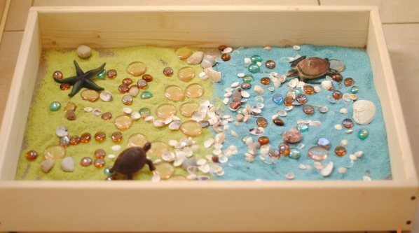
Киселева Светлана Юрьевна,
воспитатель коррекционной группы, высшей квалификационной категории

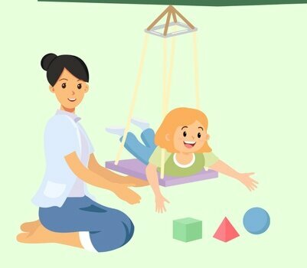

11.30-11.45
«Взаимодействие ДОО
и семьи в целях развития
сенсорной интеграции
у детей с ОВЗ»

Сафронова Марина Геннадьевна,
воспитатель коррекционной группы, высшей квалификационной категории

11.45-12.00
обсуждение, обмен мнениями,
подведение итогов, закрытие семинара

МБОУ «Средняя общеобразовательная школа №16»
Дошкольное отделение №2
Московская область, г.Сергиев Посад,
ул.Центральная, д.4/1
ул.Орджоникидзе, д.17
Тел. 8 (496) 551 60 66
Эл. почта sepo_mbdou_20@mosreg.ru
https://detsad20sp.edu-sites.ru/

